администрация Чёрноотрожского сельсовета Саракташского района Оренбургской области оРЕНБУРГСКОЙ ОБЛАСТИ

П Р О Т О К О Л
собрания граждан посёлка Советский

Дата проведения: 20 февраля 2018 года
Время проведения: 17:00 часов
Место проведения: здание Советской ООШ
Присутствовало 36 человек
Приглашенные:
Петрова Любовь Николаевна | заместитель главы администрации Саракташского района по экономике – председатель комитета по управлению муниципальным имуществом;
Габзалилов Зуфар Шигапович | глава администрации Чёрноотрожского сельсовета;
Понамаренко Оксана Сергеевна | заместитель главы администрации Чёрноотрожского сельсовета;
Колбеков Берик Кинисович | староста посёлка Советский;
Мелихов Денис Анатольевич | подполковник полиции, начальник пункта полиции ОМВД России по Саракташскому району;
Имашев Роберт Смагилович | младший лейтенант полиции, участковый уполномоченный пункта полиции ОМВД России по Саракташскому району;
Надыршин Марат Губайдуллович | директор ООО «МТС-АГРО»;
Макаев Ильнур Рашитович | депутат Совета депутатов Чёрноотрожского сельсовета, управляющий Чёрноотрожским отделением ООО «СП «Колос»;
Анисимов Алексей Алексеевич | депутат Совета депутатов Черноотрожского сельсовета, начальник отделения по организации тушения пожаров с. Черный Отрог;
Каюпов Нурис Исламович | начальник Саракташского участка ОАО «Оренбургэнергосбыт»;
Хохлова Ольга Александровна | заведующая филиала «Центр социальной поддержки населения» в Саракташском районе;
Долгушин Сергей Алексеевич | заведующий Черноотрожским ветучастком;
Аблаева Гульнара Сагандыковна | директор сельского клуба;
Нугманова Куляйша Карасовна | директор МОБУ «Советская  основная общеобразовательная школа»

ПОВЕСТКА ДНЯ:

1. Отчёт главы муниципального образования Чёрноотрожский сельсовет Саракташского района Оренбургской области о работе администрации сельсовета за 2017 год перспективами на 2018 год
Докладчик: глава администрации Чёрноотрожского сельсовета Габзалилов З.Ш.
Выступления: старосты сёла, руководители учреждений и организаций Саракташского района и Чёрноотрожского сельсовета, общественных формирований.
2. Меры профилактики и борьбы с лейкозом крупного рогатого скота
Докладчик: заведующий Черноотрожским ветучатком С.А. Долгушин.

1. СЛУШАЛИ:

Зуфара Шигаповича Габзалилова – главу администрации Чёрноотрожского сельсовета с отчётом о работе администрации сельсовета за 2018 год и перспективами на 2018 год (текст доклада прилагается)
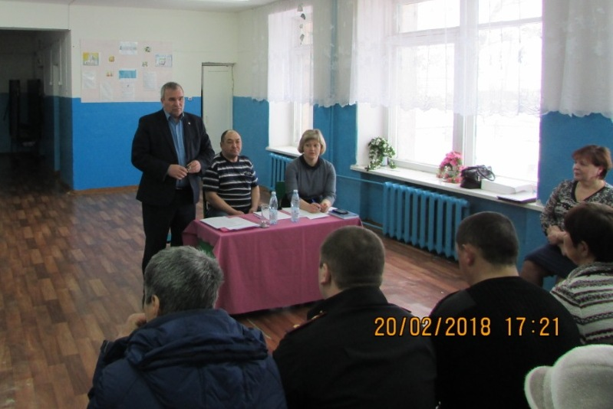

В своём выступлении Зуфар Шигапович особенно подчеркнул необходимость приватизации жилья, на сегодняшний день 11 квартир еще не приватизированны. Подробно остановился на должниках земельного налога и налога на имущество физических лиц. Одной из причин несвоевременной уплаты налогов является получение квитанций только через портал госуслуг гражданам, зарегистрированным на данном портале. Налоговые квитанции за 2017 год будут сформированы только на портале госуслуг. В связи с чем призвал жителей регистрироваться на портале и пользоваться активно при получении разного вида государственных и муниципальных услуг.
Благодаря участию населения в инициативном бюджетировании решена наболевшая проблема посёлка – дорога. Зуфар Шигапович подробно остановился на сумме внесенных жителями, спонсорами, местным бюджетом денежных средств. При этом на решение дополнительных вопросов осталось 58 тыс. рублей. Общей задачей жителей села является сохранение и правильная эксплуатация дорожного покрытия. Вдоль всей дороги нарезаны кюветы, проложены трубы, задачей жителей является обустройство подъезда к каждому двору, установка ливневки.
Значимым событием для посёлка в 2017 году также стал полевой город компании «Сингента» на базе хозяйства ООО «МТС-АГРО». Когда более 240 участников, включая дистрибьюторов, руководителей сельхозпредприятий, агрономов и фермеров Оренбургской и Самарской областей, Башкирии и Татарстана познакомились с вашим селом.
Напомнил, что в 2018 году пос. Советский будет отмечать 105-летие со дня образования. Планируется провести данное мероприятие в начале сентября. Для организованной подготовки нужно избрать организационный комитет. Конечно, будет помощь и со стороны районной администрации, и администрации Чёрноотрожского сельсовета, ООО «МТС-АГРО» но к юбилею в первую очередь должны готовиться местные жители. Для проведения мероприятия нужна эмблема, отражающая историю села, её жителей.
Выразил надежду, что к юбилею будут окончены работы по преобразованию школьных мастерских под сельский клуб (смета на сегодняшнее время полностью готова, прошла государственную экспертизу, планируется привлечение «депутатских» средств). При этом по зданию школы остается ряд вопросов, которые нельзя оставлять без внимания – спортивный зал, замена кровли.
В заключение своего выступления Зуфар Шигапович призвал жителей принять участие в выборах Президента Российской Федерации 18 марта 2018 года.
На вопрос жительницы посёлка в оказании содействия в ремонте магистральной водопроводной трубы, Зуфар Шигапович ответил, что со стороны администрации по данному вопросу будет официальное обращение в ООО «Водоканал».
На вопрос жителя посёлка в оказании содействия в приведении в надлежащее состояние газовой трубы по адресу: ул. Центральная, д.52 после снегопада 2017 года, Зуфар Шигапович ответил, что со стороны администрации по данному вопросу будет официальное обращение в КЭС.

РЕШИЛИ:
1.признать работу администрации Чёрноотрожского сельсовета за 2017 год удовлетворительной;
2. разработать эмблему проведения 105-летия пос. Советский.
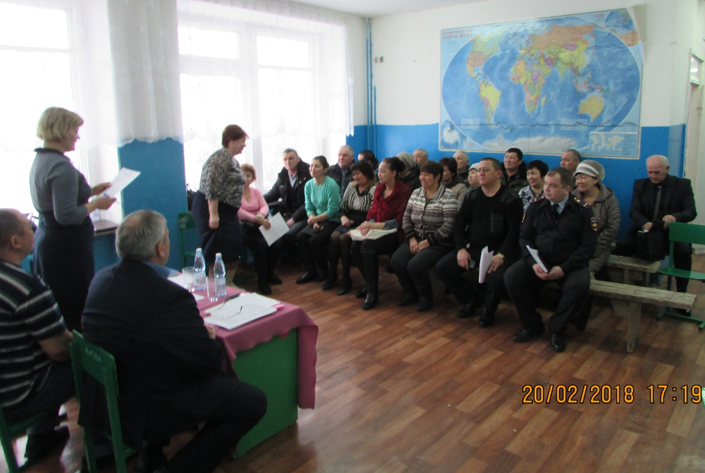

ВЫСТУПИЛИ:

Р.С. Имашев отчитался перед населением о работе пункта полиции (текст доклада прилагается), рассказал об участившихся случаях телефонного мошенничества, а также росте сумм штрафов за административные правонарушения.
М.Г. Надыршин рассказал о работе ООО «МТС-АГРО», в т.ч. переход на карточную систему получения заработной платы. Подробно остановился об организации маш.двора на территории посёлка, об оказываемой материальной помощи социально-культурным объектам и готовности оказать содействие в ремонте кровли Советской основной общеобразовательной школы.
И.Р. Макаев отметил, что в целом 2017 год для ООО «СП «Колос» был удачным годом, собрали хороший урожай, своевременно выплачивали заработную плату. Также отметил о изменившемся положении Промсвязьбанка, что несомненно скажется на работе ООО «СП «Колос», а именно будет снижено кредитование, поэтому пока хозяйство обходится собственными средствами.

А.А. Анисимов в своем докладе рассказал, что с наступлением отопительного периода увеличивается количество пожаров по причинам несоблюдения мер пожарной безопасности при топке печей и использования других приборов отопления. На вооружении пожарной части имеется 2 пожарных автомобиля, работают 14 человек и 4 бойца ДПК. В 2017 году было совершено 49 выездов пожарных автомобилей. Кроме того, на территории Чёрноотрожского сельсовета за истекший период 2018 года произошло 3 пожара, погибших и травмированных на пожарах не зафиксировано. В заключении, Алексей Алексеевич призвал жителей выполнять требования пожарной безопасности: своевременно менять электропроводку, следить за работой электробытовых приборов, следить за газовыми приборами на предмет утечки газа, проверять дымоходы, складировать сено, солому вдали от хозяйственных построек, проводить профилактические беседы с детьми и лицами пожилого возраста по правилам пожарной безопасности. Рекомендовал устанавливать в жилых помещениях дымовые извещатели, огнетушители, которые можно приобрести в отделении ВДПО Саракташской пожарной части. При необходимости пожара или чрезвычайной ситуации необходимо звонить с сотового телефона – 101 или со стационарного 8-35-333-26-1-51.
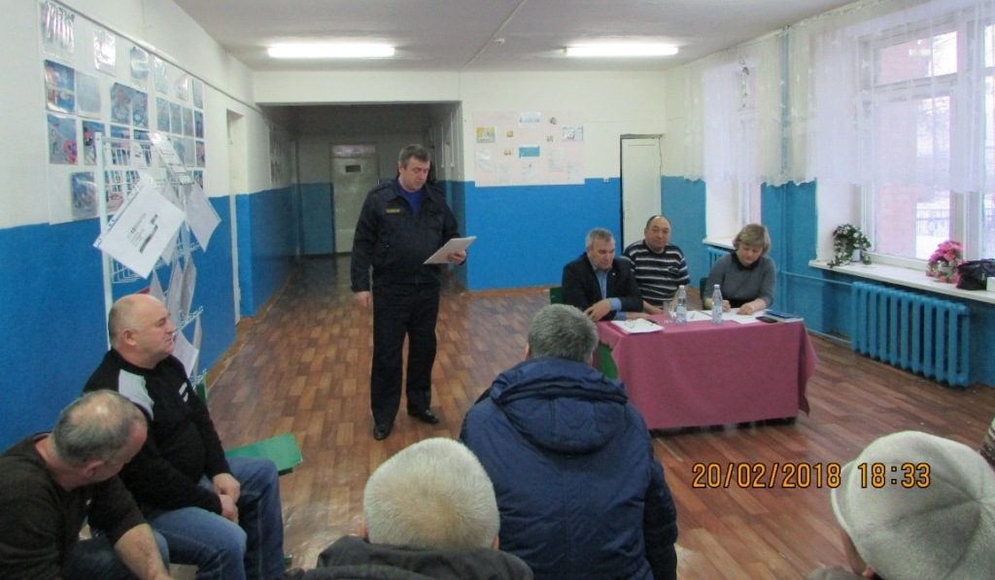
Н.И. Каюпов рассказал о ситуации Саракташского участка ОАО «Оренбургэнергосбыт», задолженности за электроэнергию около 7,5 мил.. При этом посёлок Советский – самый дисциплинированный, только два жителя являются должниками за электроэнергию, за водоснабжение долг населения составляет 109 137 рублей. Напомнил, что предприятие готово заключать договора о реструктуризации долга, особенное внимание уделить льготным категориям граждан.
О.А. Хохлова отметила в своем докладе, что посёлок отдален от районного центра, многие жители не знают об оказываемых услугах центром социальной поддержки отдельным льготным категориям граждан (многодетные семьи, ветераны боевых действий, ветераны труда и др.). Большое внимание уделяется многодетным семьям: в районе проживают 800 семей, 540 из них пользуется мерами социальной поддержки. Нужно предоставить полный пакет документов, не иметь задолженности за коммунальные услуги, возможно заключение договора о реструктуризации долга.
Л.Н. Петрова рассказала об итогах социально-экономического развития Саракташского района, в целом хорошими показателями завершился 2017 год. В район вкладываются большие средства, и общей задачей является стабильная работа всех предприятий. Муниципалитет должен полностью выполнять все свои полномочия. При этом 12 школ в районе являются малокомплектными, введено подушевое финансирование, что очень затрудняет работу социальных объектов. Благодаря взаимодействию всех структур, слаженной работе предприятий, населения Саракташский район по итогам 2017 года признан лучшим муниципальным образованием.
В своем выступлении Любовь Петровна подробно остановилась на оценки кадастровой стоимости земельных участков. 70% предприятий через суд отстаивают уменьшение рыночной стоимости.

РЕШИЛИ: поставить на контроль следующие вопросы:
- Наказывать в соответствии с действующим законодательством хозяев безнадзорных животных;
- Соблюдать правила пожарной безопасности.

2. СЛУШАЛИ:

Сергея Алексеевича Долгушина – заведующего Черноотрожским ветучастком ГБУ «Саракташское районное управление ветеринарии о мерах профилактики и борьбы с лейкозом крупного рогатого скота.
В начале своего выступления Сергей Анатольевич рассказал о работе вет.участка, обслуживающего Чёрноотрожский и Федоровский-первый сельсоветы. Отметил рост поголовья скота, при этом слабую ветеринарную обработку. При этом подчеркнул, что тарифы вакцинации утверждены областным управлением ветеринарии. В селе Изяк-Никитино обнаружен узелковый дерматит, рассказал о симптомах данного заболевания. Подробно остановился на мерах профилактики и борьбы с лейкозом крупного рогатого скота. Лейкоз крупного рогатого скота - хроническая инфекционная болезнь. Инфекционный процесс при лейкозе крупного рогатого скота характеризуется стадийностью. Различают 3 стадии или периода в развитии инфекции: инкубационную, гематологическую и опухолевую. Источником возбудителя болезни являются инфицированные вирусом лейкоза крупного рогатого скота животные на всех стадиях инфекционного процесса. Животные заражаются при проникновении в организм лимфоцитов, содержащих вирус лейкоза, энтерально и парентерально.Факторами передачи вируса являются: кровь, молоко и другие материалы, содержащие лимфоидные клетки животных, зараженных вирусом лейкоза крупного рогатого скота. К основным мероприятиям при оздоровлении от лейкоза КРС в индивидуальных хозяйствах относятся:
1. изоляция зараженных ВЛКРС и сдача животных на убой;
2. исследование всего поголовья КРС 2 раза в год с 6 месячного возраста в РИД. Положительно реагирующих животных изолировать от РИД отрицательных. Совместная пасьба их запрещается;
3. молоко от РИД положительных коров разрешается реализовывать только после пастеризации при температуре 76 С 20 секунд или кипячения;
4. положительно реагирующее поголовье коров исследовать только по гематологии. Больных животных сдавать на убой незамедлительно;
5. проводить искусственное осеменение коров или иметь отдельных быков – производителей для РИД отрицательных и РИД положительных коров и телок;
6. исследование быков-производителей производить 1 раз в квартал.

РЕШИЛИ:

Информацию о мерах профилактики и борьбы с лейкозом крупного рогатого скота принять к сведению и исполнению.

Председательствующий ____________ З.Ш. Габзалилов

Секретарь ____________ О.С. Понамаренко

